Wykonawca opinii: mgr inż. Rafał Grzybowski Rzeczoznawca samochodowy RS 001685

Zleceniodawca: AGENCJA RESTRUKTURYZACJI I MODERNIZACJI ROLNICTWA

Adres: ALEJA JANA PAWŁA II 70, 00-175 WARSZAWA

Zadanie: Oszacowanie wartości rynkowej pojazdu na podstawie oględzin

|  |  |  |  |
| --- | --- | --- | --- |
| **DANE IDENTYFIKACYJNE POJAZDU** | |  | Dane: [T] II-2023 |
| Marka: DACIA  Wersja: Laureate 4x4  Rodzaj pojazdu: Samochód terenowy | Model pojazdu: Nr rejestracyjny: | Duster MR'10  WI 8910S | Rok prod.: 2012 VIN: UU1HSDARN47697542 |

Nr INFO-EKSPERT

Data pierwszej rejestracji

Wskazanie drogomierza

Okres eksploatacji pojazdu (2012/09/03-2023/02/26)

Dop. masa całk.

Rodzaj nadwozia

Konstrukcja

Numer silnika

Jednostka napędowa

Pojemność / Moc silnika

Liczba cylindrów / Ukad cylindrów / Liczba zaworów Rodzaj skrzyni biegów

WYPOSAŻENIE STANDARDOWE (2011.10 - 2012.12)

|  |  |  |  |
| --- | --- | --- | --- |
| **L.p.**  1 | **Nazwa elementu wyposażenia**  ABS + EBD - system dystrybucji siły hamowania | **L.p.**  16 | **Nazwa elementu wyposażenia**  Siedzenia tylne dzielone |
| 2 | Fotel kierowcy z regulacją wysokości | 17 | Sygnalizacja niezapiętych pasów przednich |
| 3 | Immobilizer | 18 | System wspomagania nagłego hamowania |
| 4 | Klimatyzacja | 19 | Szyby przednie regulowane elektrycznie |
| 5 | Kolumna kierownicy regulowana | 20 | Szyby przyciemniane |
| 6 | Komputer pokładowy | 21 | Światła p/mgielne przednie |
| 7 | Lusterka zewnętrzne podgrzewane i regulowane elektrycznie | 22 | Światło dodatkowe STOP |
| 8 | Napinacze przednich pasów bezpieczeństwa z kontrolą naciągu | 23 | Tarcze kół stalowe 16" |
| 9 | Obrotomierz | 24 | Wspomaganie układu kierowniczego |
| 10 | Pasy bezpieczeństwa przednie z regulacją wysokości mocowania | 25 | Wycieraczka szyby tylnej |
| 11 | Poduszka powietrzna kierowcy | 26 | Zagłówki foteli przednich aktywne |
| 12 | Poduszka powietrzna pasażera z możliwością odłączenia | 27 | Zagłówki siedzeń tylnych 3 szt. |
| 13 | Poduszki powietrzne boczne przednie | 28 | Zamek centralny zdalnie sterowany |
| 14  15 | Przygotowanie do montażu radia  Relingi dachowe | 29 | Zderzaki w kolorze nadwozia |

L.p. Nazwa pakietu / elementu pakietu wyposażenia standardowego

1 ABS + EBD - system dystrybucji siły hamowania

ABS - system zapobiegający blokowaniu kół System dystrybucji siły hamowania elektroniczny EBD

2 Lusterka zewnętrzne podgrzewane i regulowane elektrycznie Lusterka zewnętrzne regulowane elektrycznie Lusterka zewnętrzne podgrzewane elektrycznie

WYPOSAŻENIE DODATKOWE

L.p. Nazwa elementu wyposażenia

1 Radioodtwarzacz CD + MP3

OPIS ZAMONTOWANEGO W POJEŹDZIE OGUMIENIA

|  |  |  |  |
| --- | --- | --- | --- |
| **Koło** | **Marka, typ** | **Bieżnik [mm]** | **Zużycie [%]** |
| Przednie lewe: | MATADOR 215/65 R16 98H MP 92 SIBIR SNOW SUV TL | 6.0 | 38 |
| Przednie prawe: | MATADOR 215/65 R16 98H MP 92 SIBIR SNOW SUV TL | 7.0 | 24 |
| Tylne lewe: | MATADOR 215/65 R16 98H MP 92 SIBIR SNOW SUV TL | 7.0 | 24 |
| Tylne prawe: | MATADOR 215/65 R16 98H MP 92 SIBIR SNOW SUV TL | 6.0 | 38 |
| Zapasowe: | CONTINENTAL 215/65 R16 98H CROSS CONTACT LX TL FR |  | 50 |
| **KOREKTY** | | | |
| WARTOŚĆ BAZOWA BRUTTO (129 mies.) | |  | **33 950 PLN** |

KOREKTA ZA WYPOSAŻENIE DODATKOWE

Wyposażenie pojazdu powoduje powiększenie wartości pojazdu, gdy jest wyposażeniem ponadstandardowym oraz jest sprawne, czyli zdolne do spełnienia swojej funkcji. Wielkość korekty wartości bazowej, związanej z wyposażeniem dodatkowym pojazdu została określona na podstawie udziału tego wyposażenia w wartości standardowo wyposażonego nowego pojazdu z

uwzględnieniem amortyzacji pojazdu i zwiększonej amortyzacji jego wyposażenia.

KOREKTA ZA PRZEBIEG **- 2 959 PLN**

Korekta uwzględnia wpływ przebiegu pojazdu na jego wartość. Wartość bazowa została określona dla przebiegu normatywnego 168 000 km. Zweryfikowany przebieg wycenianego pojazdu jest większy od normatywnego o 43 194 km.

Powoduje to zastosowanie korekty wartości w wysokości -8.64%.

KOREKTA ZA OGUMIENIE **413 PLN**

Korekta uwzględnia wpływ stanu ogumienia na wartość pojazdu. Punktem odniesienia jest ogumienie o zużyciu 50%.

KOREKTY RÓŻNE - 15 532 PLN

W tym: [%] Wartość [PLN]

Stan utrzymania i dbałość o pojazd -5.0 -1 564 Stan utrzymania i dbałość o pojazd mogą mieć wpływ na wartość rynkową pojazdu w przypadku, gdy stan wycenianego pojazdu istotnie odbiega od dobrego, odpowiedniego dla danego okresu eksploatacji i przebiegu. Stwierdzony

ponadprzeciętnie dobry stan świadczący o wyjątkowej dbałości o pojazd może stanowić podstawę korekty dodatniej wartości, stan gorszy od typowego dobrego - podstawę do korekty ujemnej.

Zabrudzone obicia siedzeń

Niekompletny przybornik środkowy

Zadana szacunkowa korekta z tytułu wcześniejszych napraw -6.0 -1 876

Naprawy powypadkowe samochodów szczególnie, w pierwszych latach eksploatacji powodują obniżenie wartości tych pojazdów w odniesieniu do pojazdów bezwypadkowych, a zatem mogą stanowić podstawę do stosowania ujemnej korekty wartości.Wykonane prawidłowo naprawy w samochodach eksploatowanych dłużej niż 6 lat najczęściej nie powodują spadku ich wartości, a mogą nawet spowodować poprawę stanu technicznego i wzrost wartości. Podstawę do stosowania korekty dodatniej mogą stanowić także wykonane prawidłowo i udokumentowane naprawy nie związane z uszkodzeniami

powypadkowymi, w tym wymiany zespołów, których celem jest usprawnienie - polepszenie pojazdu.

Naprawiane elementy:

- Prawy przedni błotnik (180-480um)

- Prawe przednie drzwi ( 190-470um)

- Tylny prawy błotnik (230-450um)

- Tylny lewy błotnik (220-410um)

Malowane elementy

- Tylne prawe drzwi (200-230um)

- Lewe tylne drzwi

Korekta ze względu na serwisowanie pojazdu -5.0 -1 564 Zdecydowanie chętniej kupowane są pojazdy o udokumentowanym stanie technicznym, potwierdzonym książką serwisową przeglądów technicznych i napraw. W praktyce użytkowania samochodów w Polsce wykonywanie przeglądów okresowych w sieci serwisowej producenta jest stosowane w początkowym okresie, zwykle nie przekraczającym 5 lat. Brak dokumentacji serwisowej szczególnie w pierwszych latach użytkowania pojazdu może być powodem stosowania korekty ujemnej a regularne wykonywanie przeglądów starszych pojazdów udokumentowane w książce serwisowej lub rachunkami i potwierdzone dobrym

W tym: [%] Wartość [PLN]

stanem technicznym pojazdu korekty dodatniej.

Szczególny charakter eksploatacji -10.0 -3 128

Negatywny wpływ na wartość rynkową może mieć używanie pojazdu w nietypowych warunkach, jak też w nietypowy sposób, np.: do nauki jazdy, do jazd sportowych i testowych, samochodu osobowego do celów zarobkowych, częsta jazda z przyczepą przez samochód osobowy lub terenowy, itp. Wielkość tej korekty szacuje się w zależności od intensywności i okresu eksploatacji pojazdu w szczególny sposób.

Konieczne naprawy pojazdu -23.7 -7 400

Konieczność wykonania naprawy wycenianego pojazdu jest podstawą do obniżenia jego wartości w stosunku do wartości pojazdu sprawnego. O wielkości korekty decyduje koszt naprawy przywracającej pojazd do stanu technicznego odpowiedniego do okresu użytkowania pojazdu, jego przebiegu i ogólnego stanu technicznego.

Brak możliwości uruchomienia silnika

Do wymiany:

- Akumulator - Rozrząd

- Uszczelka tylnej szyby lub pokrywy bagażnika

Do naprawy:

- Układ hamulcowy - Układ ABS

- Uszkodzenia powłoki lakierowej oraz elementów nadwozia Tapicerka do prania

**Wartość rynkowa brutto wyżej zidentyfikowanego pojazdu, określona na dzień wykonania opinii wynosi:**

16200 PLN

(słownie: szesnaście tysięcy dwieście złotych)

**Wartość określono na podstawie:**

**- notowań wartości rynkowych z bazy pojazdów 'Komputerowego Systemu INFO-EKSPERT' na II-2023**

**zaakceptowanych przez wykonawcę opinii,**

**- korekt mających wpływ na wartość pojazdu**

Wycenę sporządził:

pieczęć

Dnia

**DOKUMENTACJA FOTOGRAFICZNA do wyceny nr:** 0023/2023/02

**DANE IDENTYFIKACYJNE POJAZDU**

Marka: DACIA Model pojazdu: Duster

Wersja: Laureate 4x4 Nr rejestracyjny: WI 8910S Rodzaj pojazdu: Samochód terenowy

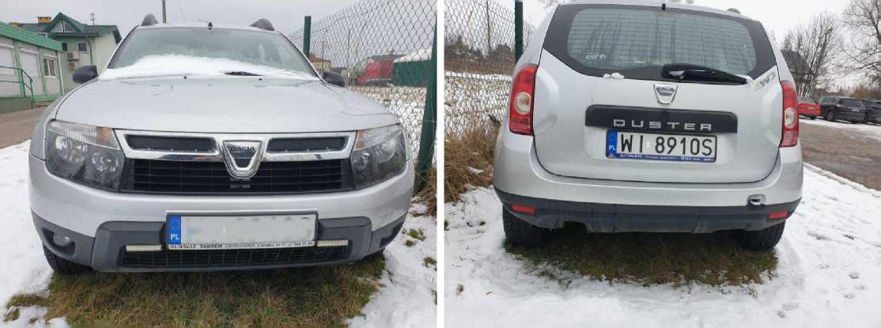

Wl 89105

20230210_120455

20230210_120715

20230210_120510

20230210_120503

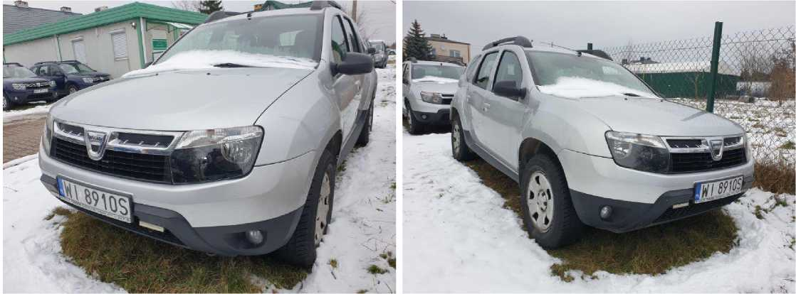

20230210_120707

20230210_120721

20230210_120639

20230210_120736

.. SKSSw * *i*

20230210_120813

20230210_120817

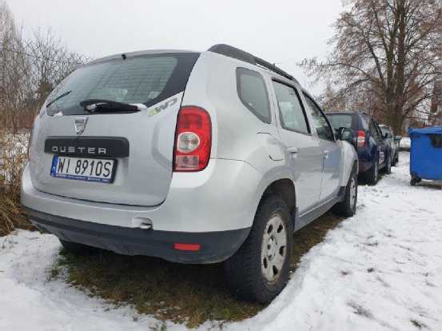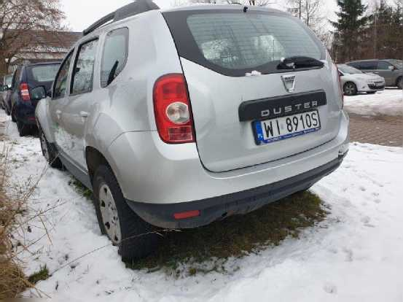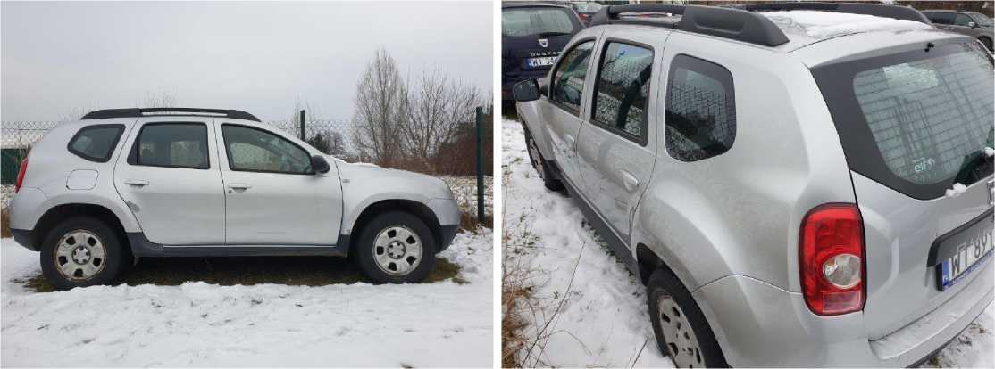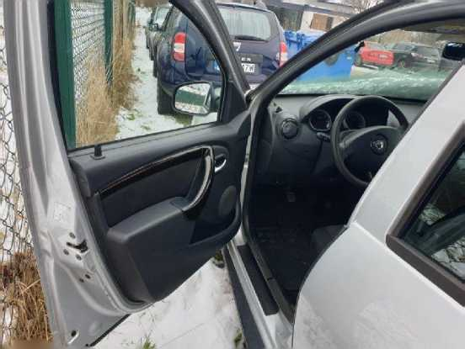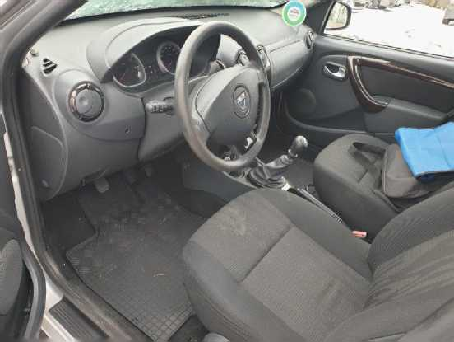

|  |  |  |  |  |
| --- | --- | --- | --- | --- |
| itOM' a **JK** |  |  |  | «fł -- |
| *7/' **Atr\** |  |  |  | — » / le^hi |
| **' ' ‘ • ' a^~** -^s-a ’: " | i * 1 |  | **I** |  |
| < > v / ■ i i ’ **M** |  |  |  | b **i** ii •’. ■■ |
|  |  |  | — ' -4*. *3 | **j ■;** |
|  |  |  | — j a | ■ Jf •‘•'"'MS |
|  |  |  |  | / |
|  |  |  | / * | E*. ’* ^^lb\ |
| **JSffBr J**BmSP' |  |  | Jr« *  •^-4 | , K  w |
|  |  | k. | te |  |

20230210_120601

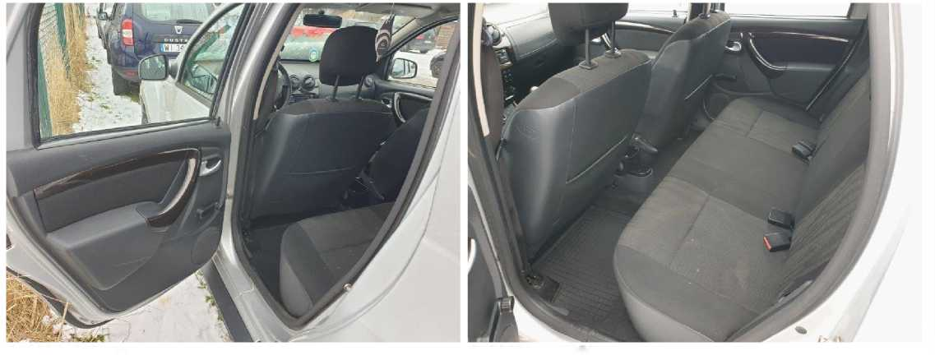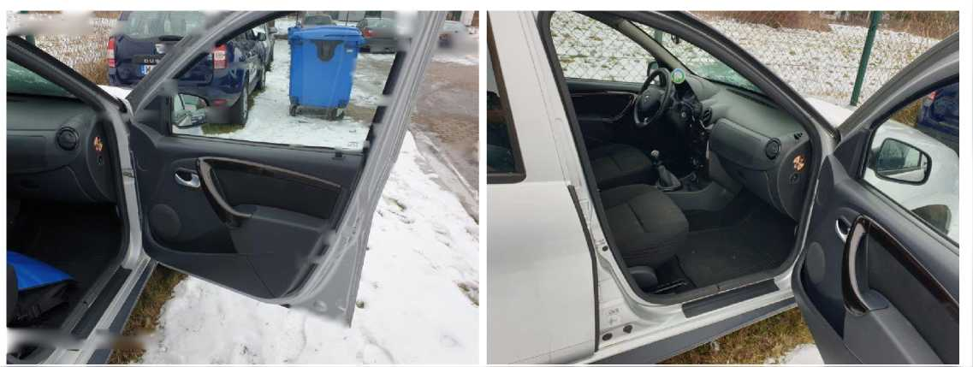

20230210_120624

20230210_120628

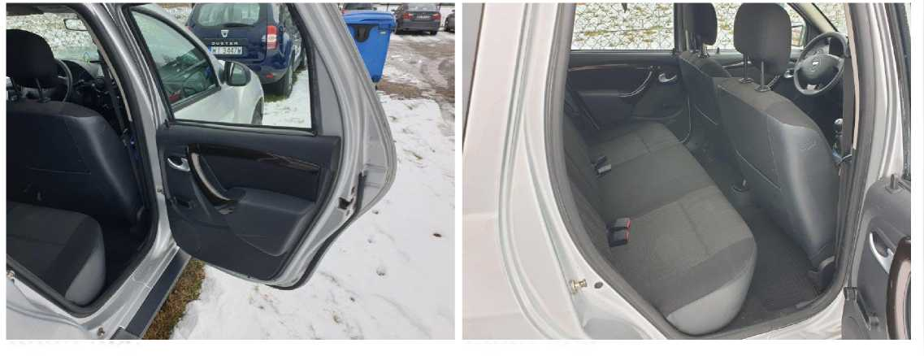

20230210_121028

20230210_120524

Wl ***8910S,***

20230210_121035

20230210_121041

20230210_121124

20230210_121151

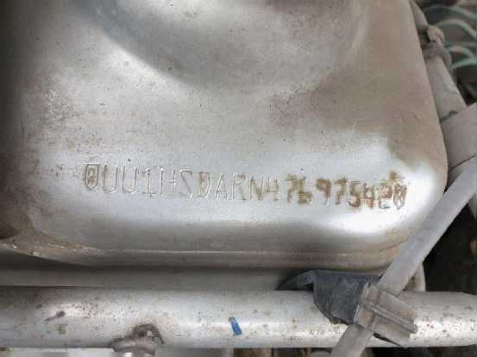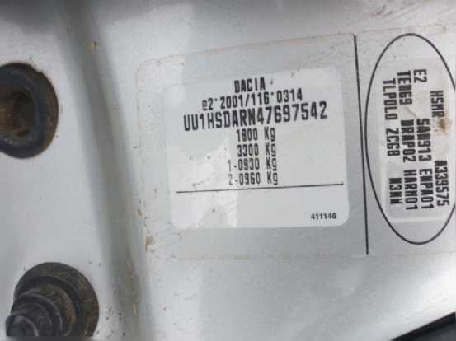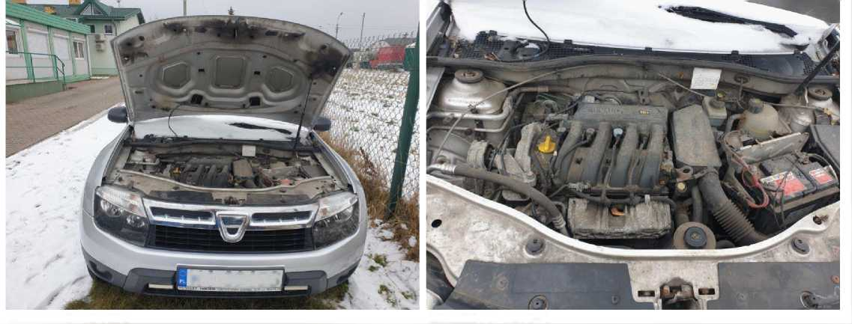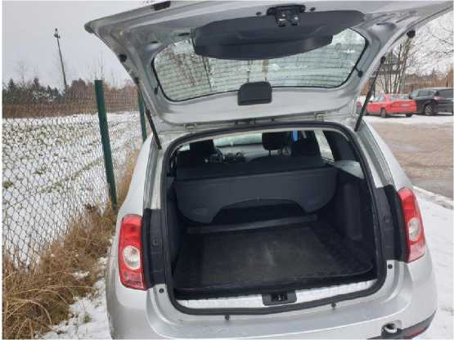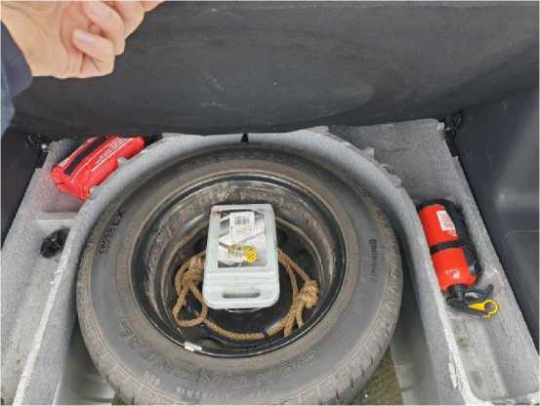

20230210_122444

20230210_122509

20230210_122518

20230210_120836

20230210_120819

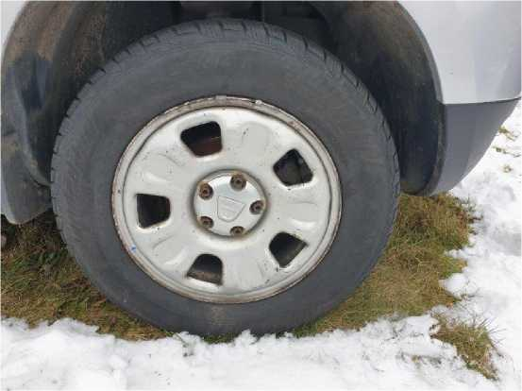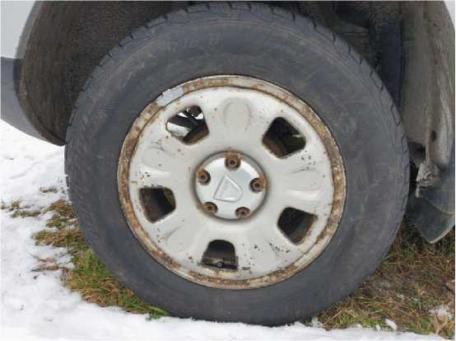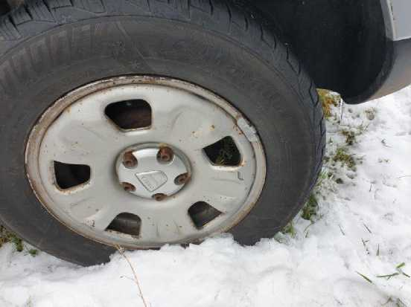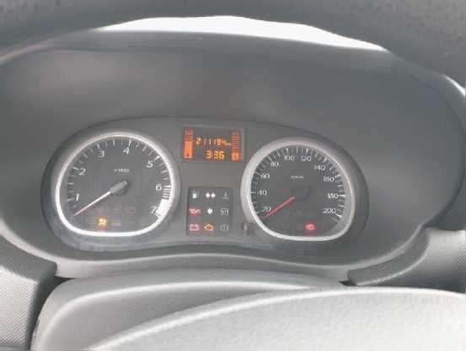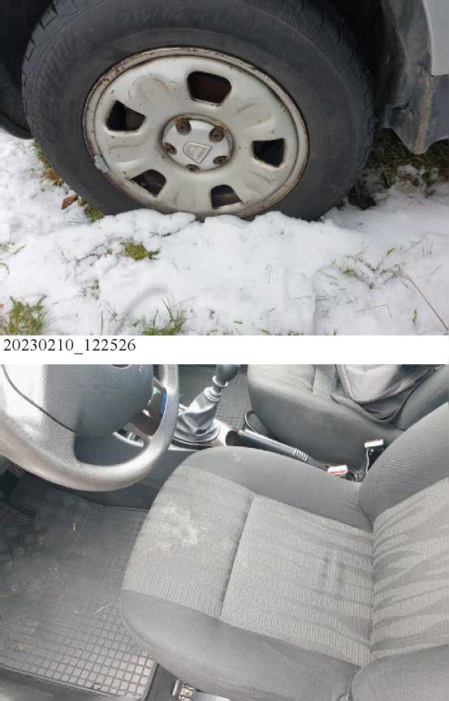

20230210_120530

20230210_120930

■

«8

s

a

..

20230210_120932

20230210_120547

20230210_120650

20230210_120653

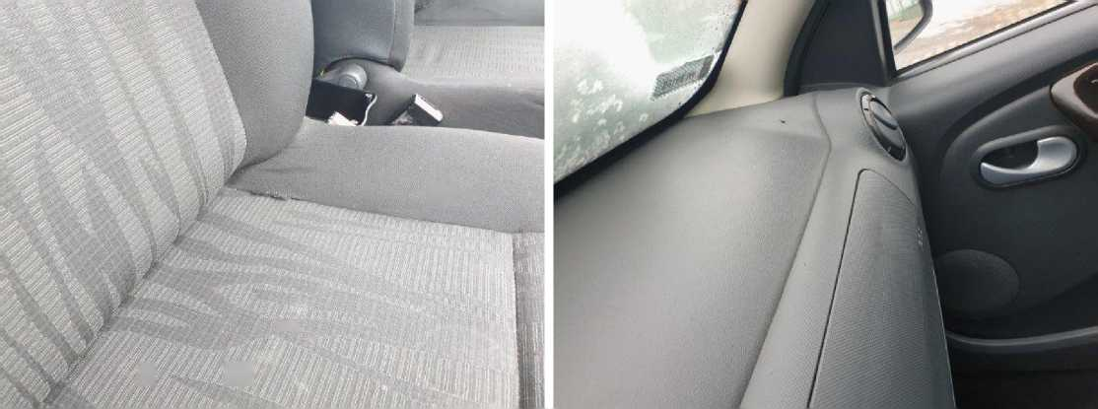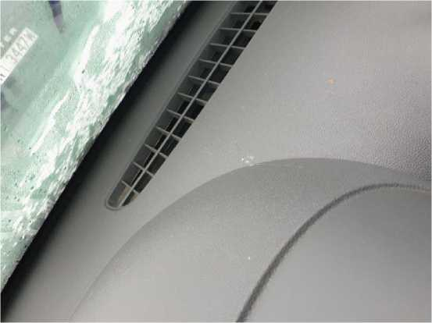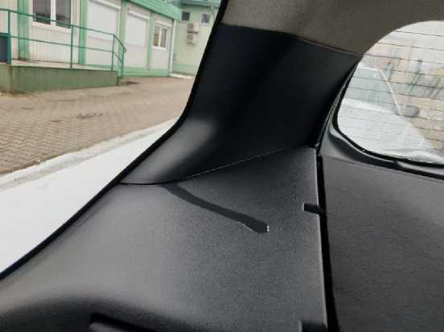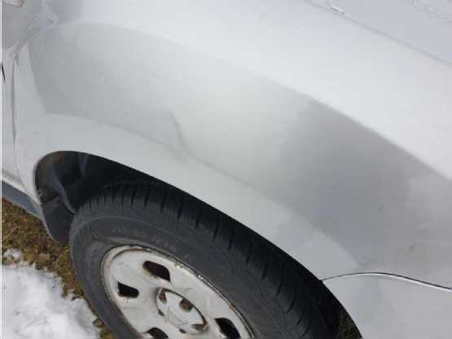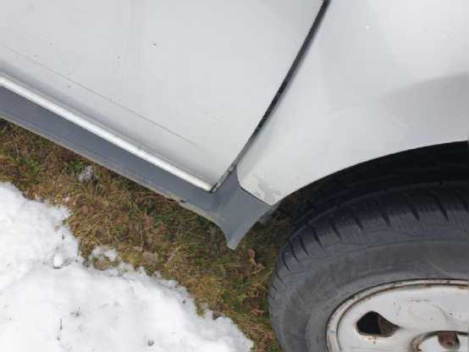

20230210_120658

20230210_120920

20230210_121212

20230210_122454

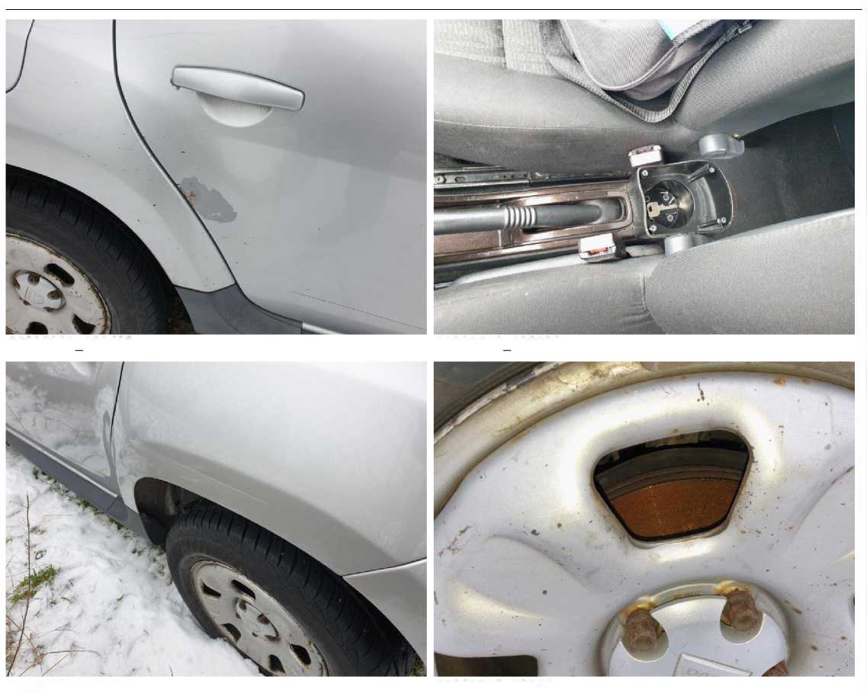

Wykonawca opinii: mgr inż. Rafał Grzybowski Rzeczoznawca samochodowy RS 001685

Zleceniodawca: AGENCJA RESTRUKTURYZACJI I MODERNIZACJI ROLNICTWA

Adres: ALEJA JANA PAWŁA II 70, 00-175 WARSZAWA

Zadanie: Oszacowanie wartości rynkowej pojazdu na podstawie oględzin

**DANE IDENTYFIKACYJNE POJAZDU** Dane: [T] II-2023

Marka: DACIA Model pojazdu: Duster MR'10

Wersja: Laureate 4x4 Nr rejestracyjny: WI 8910S Rok prod.: 2012

Rodzaj pojazdu: Samochód terenowy VIN: UU1HSDARN47697542

USTALENIE WARTOŚCI POJAZDU

KATALOG WARTOŚCI BAZOWYCH (BRUTTO)

|  |  |  |  |
| --- | --- | --- | --- |
| **rok** | **mies.** | **wart. z katal. [PLN]** | **wart. zadana [PLN]** |
| 2012 | 05 | 33950 | 33950 |
| 2011 | 05 | 32200 | 32200 |
| 2010 | 05 | 30600 | 30600 |

WARTOŚĆ BAZOWA BRUTTO (129 mies.) **33 950 PLN**

Normatywny okres eksploatacji

DATA PIERWSZEJ REJESTRACJI (rok/mies/dn)

Rzeczywisty okres eksploatacji

WARTOŚĆ RYNKOWA BRUTTO PO ZAOKRĄGLENIU **16 200 PLN**

Wycenę sporządził:

pieczęć

Dnia

1.39